Πανελλήνια Ομοσπονδία Ενώσεων Στρατιωτικών member of
Π.ΟΜ.ΕΝ.Σ.
Νόμιμα αναγνωρισμένη επαγγελματική Ομοσπονδία με την υπ’ αριθμ.16/2017 διαταγή του Ειρηνοδικείου Χαλανδρίου, καταχωρημένη στα βιβλία Ομοσπονδιών του Πρωτοδικείου Αθηνών με αριθμό μητρώου 844 και αριθμό βιβλίου συνδικαλιστικών οργανώσεων 6390.
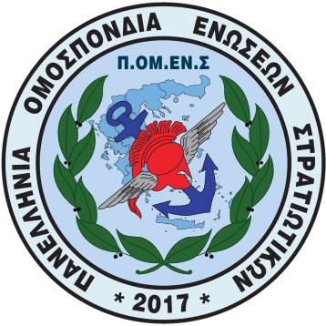

Ηλεκτρονική διεύθυνση: www.pomens.gr- facebook ΠΟΜΕΝΣ

Email: info@pomens.gr

Αθήνα, 3 Ιανουαρίου 2020

ΔΕΛΤΙΟ ΤΥΠΟΥ

Η ΠΟΜΕΝΣ σε συνεργασία με τη συντονίστρια του Win Cancer κ. Πίστη Κρυσταλλίδου, συνέχισε τη δράση "ΔΙΑΒΑΖΩ" στις Ογκολογικές κλινικές των Στρατιωτικών νοσοκομείων.

Αντιπροσωπεία της Ομοσπονδίας επισκέφθηκε την Παρασκευή 27 Δεκεμβρίου το Ναυτικό Νοσοκομείο Αθηνών, όπου είχαμε την χαρά να προσφέρουμε βιβλία με χειρόγραφες ευχές, στους συνανθρώπους μας, οι οποίοι τις γιορτινές αυτές ημέρες, νοσηλεύονται στην Ογκολογική κλινική.

Η ΠΟΜΕΝΣ αποδεικνύει καθημερινά ότι εκτός όλων των άλλων, ασχολείται έμπρακτα με την συμπαράσταση των δοκιμαζόμενων συνανθρώπων μας, προάγοντας με κάθε μέσο την Αγάπη, την Προσφορά και την Αλληλεγγύη.

Τέλος, θα θέλαμε να ευχαριστήσουμε θερμά για την θετική απόκριση το Γενικό Επιτελείο Ναυτικού/Διεύθυνση Εθιμοτυπίας και Δημοσίων Σχέσεων/Τμήμα Ενημέρωσης Κοινού και Προβολής, καθώς και όλο το νοσηλευτικό προσωπικό της Ογκολογικής κλινικής, που μας βοήθησαν ώστε να χαρίσουμε βιβλία δίνοντας ένα μήνυμα αγάπης για τους Μαχητές της Ζωής.

Για την Εκτελεστική Γραμματεία

Ο ΠΡΟΕΔΡΟΣ | Ο ΓΕΝΙΚΟΣ ΓΡΑΜΜΑΤΕΑΣ
ΔΗΜΗΤΡΙΟΣ ΡΩΤΑΣ  Επγός (ΥΔΚ) | ΓΕΩΡΓΙΟΣ ΘΕΟΔΩΡΟΥ  Τχης (ΠΖ)

